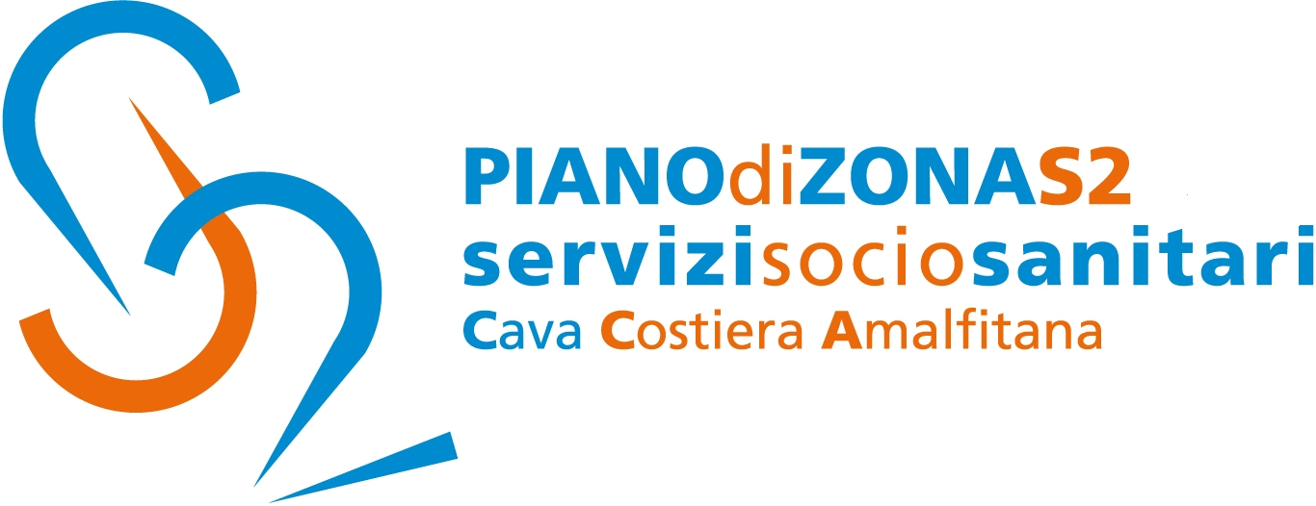

Comunicato Stampa 15 febbraio 2019

Piano di Zona S2: la regione Campania approva i progetti per riqualificare asili nido e micronidi di Cava, Amalfi, Positano, Scala e Tramonti

Il Piano di Zona S2 Cava Costiera amalfitana rende noto che la regione Campania ha finanziato i progetti dell’Ambito riguardanti il finanziamento di nidi e micronidi.
In particolare, su fondi POR Campania FESR 2014/2020 è stata approvato il progetto per la realizzazione, ristrutturazione, adeguamento, ammodernamento e qualificazione di Strutture/Servizi Educativi (Nidi, Micro-Nidi) per acquisto forniture nei comuni di Amalfi e Positano.
Mentre su fondi POR Campania FESR 2014/2020 è stato approvato il progetto per realizzazione, ristrutturazione, adeguamento, ammodernamento e qualificazione di Strutture/Servizi Educativi (Nidi, Micro-Nidi) per la manutenzione delle strutture di Cava de’Tirreni, Amalfi, Positano, Scala, Tramonti.
Con preghiera della massima diffusione, si inviano cordiali saluti.

Addetto alla comunicazione
Silvia Lamberti

